**附件2（一）**

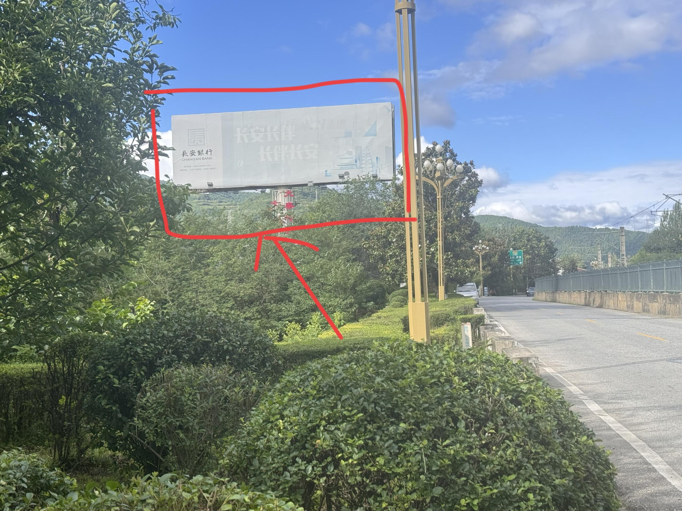

东面图片1

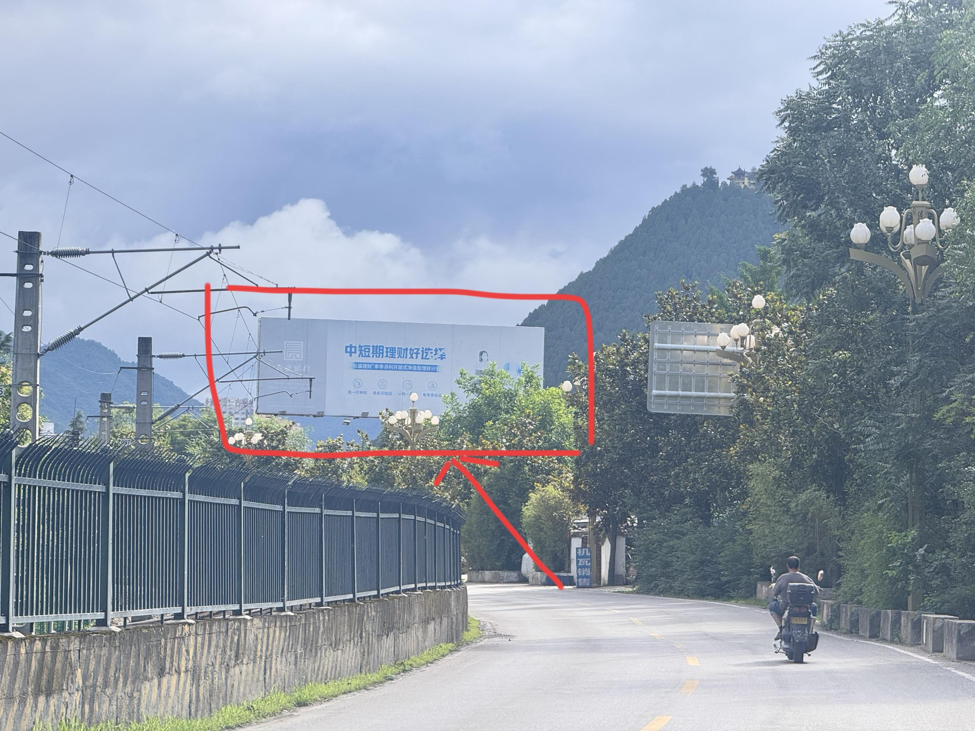

西面图片2

国道342线双石铺镇宝鸡路双石铺村与西庄村交界处（铁路明洞子以东）设置的立柱大型广告牌

**附件2（二）**

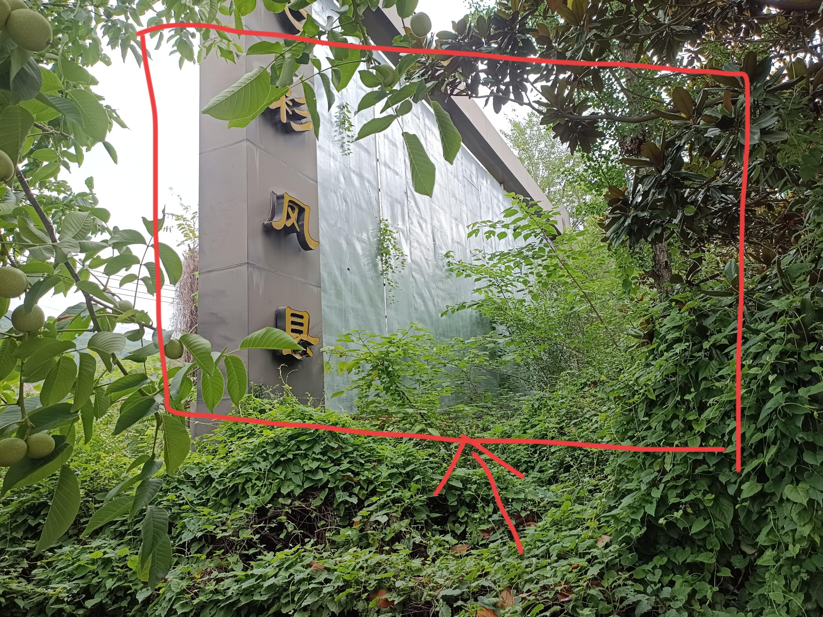

北面图片3

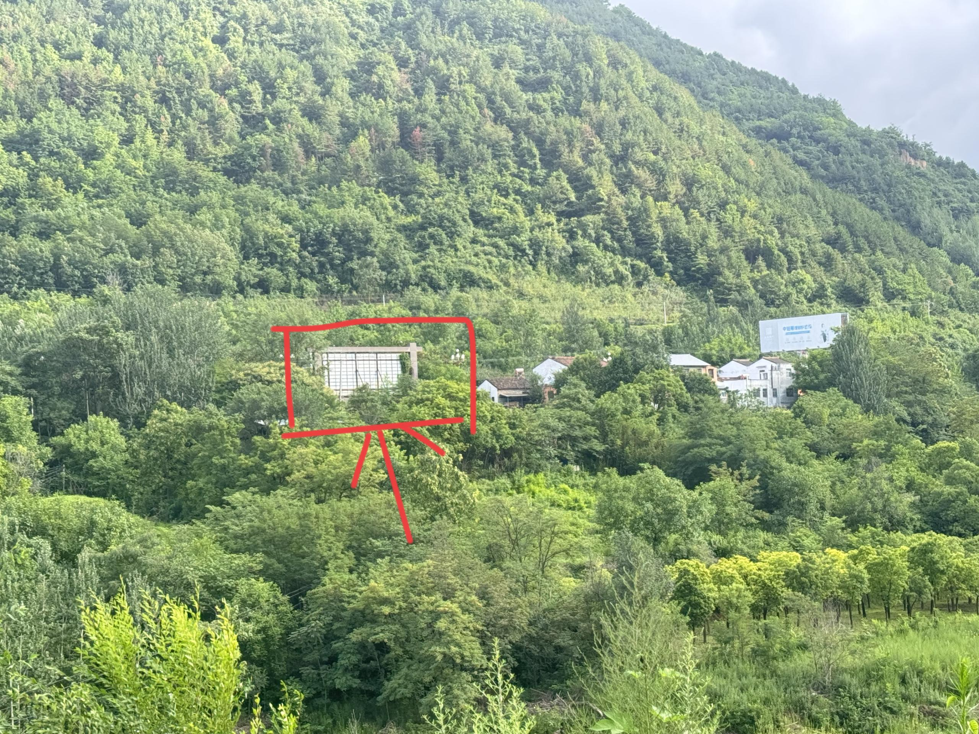

南面图片4

国道342线双石铺镇宝鸡路双石铺村与西庄村交界处（铁路明洞子以东）设置的立柱大型广告牌